创新作业设计案例
案例名称 | 二年级语文第六单元创新作业设计
申报单位
持有人 | 储丽萍 |  | 学校 | 东丽区逸阳文思学校
学段 | 二年级 |  | 学科 | 语文
联系人 | 储丽萍 |  | 联系电话 | 15522013939
教材版本单元（或章节、课时） | 第六单元
适用年级 | 二年级
优秀作业设计方案（4000字以内，题号可以增加） | 设计目标  1.  作业设计示例  2.设计依据  3.设计意图  4.难点剖析  5.效果与亮点分析（或反思改进） | 1、作业设计示例: 二年级语文第六单元创新作业设计  2、设计依据:本单元均为革命题材文章，通过本单元的学习，学生懂得了新中国成立的背后，有着无数人的浴血奋战。了解了革命战争年代英雄人物的艰苦奋斗，不怕牺牲，誓死保卫祖国的精神。  3、设计意图：作为21世纪的小学生，我们要从现在做起，努力读书，学好每一项本领与知识，长大报效祖国。同时，我们要追寻革命印记，走访革命圣地，学会革命诗词，设身处地地感受英雄人物的革命气概，同时，为了加强学科之间的联系，培养学生良好的爱国主义情操和美育教育，让学生在愉快地参观及绘画过程中受到熏陶。  4、难点剖析：学生对本单元事件发生的年代及背景感知缺乏，在课文理解上有一定的难度。  5、效果与亮点分析：通过一系列实践活动，培养学生的爱国情感，激发从小发愤图强，努力学习的积极性。更加懂得热爱祖国，珍惜我们今天的幸福生活。
 | 题型 | 实践类活动
 | 题量 | 共（4）小题，其中必做（3）题，选做（ 1）题。
 | 时长 | 总时长（20）分钟，其中必做题（10）分钟，选做题（10)分钟
 | 第一部分 必做作业
 | 题号（可添加数量） | 作业内容 |  |  | 设计意图和题目来源（选编、改变、创编）
 | 1 | 利用周末与爸妈一同观看一部红色影片，如《开国大典》；学唱一首红色歌曲，如《我和我的祖国》；背诵一首红色诗词，如毛泽东的《七律长征》；参观红色革命圣地；会讲一个新学的英雄人物故事。  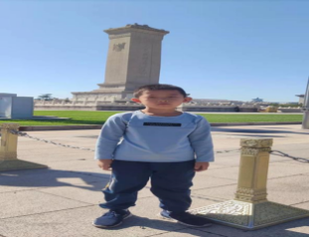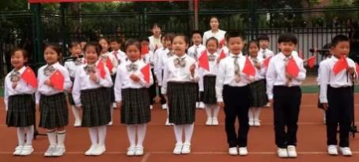 |  |  | 本单元均为革命题材文章，通过本单元的学习，学生懂得了新中国成立的背后，有着无数人的浴血奋战。我们要追寻革命印记，走访革命圣地，学会革命诗词，设身处地地感受英雄人物的革命气概。  通过本项作业的布置，同学们通过观看影片了解了新中国成立的历史背景，全班都学会了一首歌曲《我和我的祖国》，很多同学都会背诵几首毛泽东诗词，还有的同学去参观了人民英雄纪念碑，对革命战争年代有了更加深刻的认识和感受。
 | 2 | 开展阅读实践活动，可以利用手机“微信读书”APP进行阅读，为了培养学生广泛的阅读兴趣，扩大阅读面，增加阅读量，建议利用假期多读书，读好书。以读书丰富自己的知识。  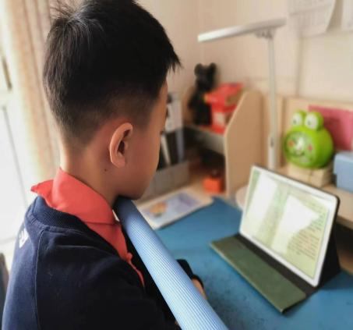 |  |  | 了解了革命战争年代英雄人物的艰苦奋斗，不怕牺牲，誓死保卫祖国的精神，作为21世纪的小学生，我们要从现在做起，努力读书，学好每一项本领与知识，长大报效祖国。  对于本项作业的布置，学生们积极性很高，纷纷在原有阅读基础上，加大了阅读量，在读书中，孩子们懂得了更多的道理。
 | 3 | 通过手机或电脑设备进行线上祭扫英烈，并写下自己的感想，表达对先烈的纪念。  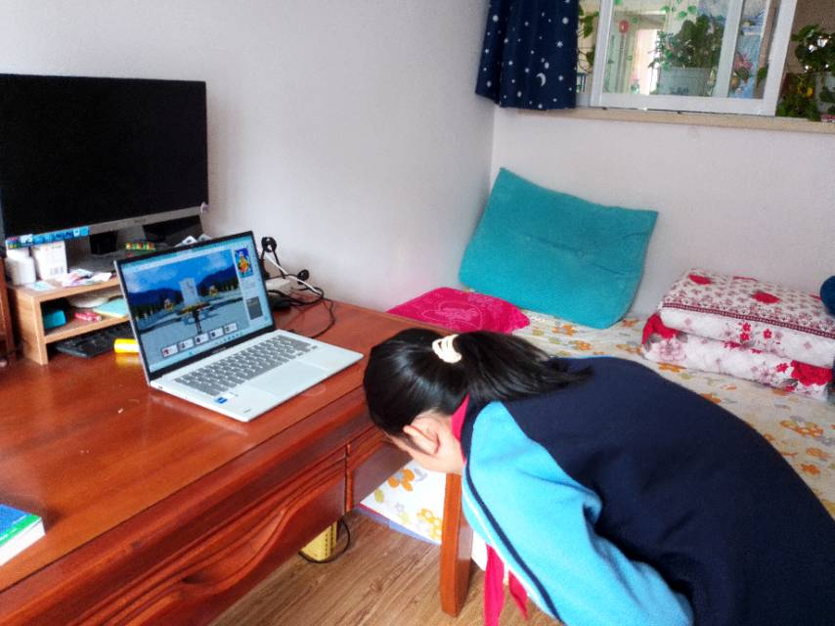 |  |  | 学习了本单元的课文后，我们知道了革命战士为了新中国的成立抛头颅洒热血，在我们生活的当今时代，我们过着幸福的生活，但依然不能忘记为新中国成立而抛头颅，洒热血的先烈们。  学生通过线上祭英烈活动，懂得我们的生活来之不易，这正是我们教育的目标。
 | 第二部分 选做作业
 | 题号（可添加数量） | 作业内容 |  |  | 设计意图和题目来源（选编、改变、创编）
 | 1 | 录制视频，以视频形式表达自己对祖国的热爱与赞美。 |  |  | 在革命战争年代，革命先烈用自己的身躯换来了新中国的成立，几十年来，我们伟大的祖国繁荣昌盛，我们过着幸福的生活，我们要用我们自己的方式表达对祖国的热爱。
作业实施效果评价与改进
效果评价：此次作业充分发挥了作业的育人功能，紧扣学科特点，运用丰富的作业形式，开发实践性、跨学科、长周期等综合类作业。学生在其中不断提升基本素养，规范学科思维，也给予了学生更大的提升，让学生收获更多。
改进：可根据本单元主题，让学生发挥想象与创造能力，运用自己的方式去领悟本单元课文主线与主题思想，形式可以自由发挥，不拘泥于老师布置的这几种形式。

